Taller Evaluativo Bases De Datos

**Presentado a:** Instructor Cesar Chacon

**Por Aprendiz:** Jhojan Estiven Salas Dorado

**Ficha:** 2770242

**Competencia:** Bases Datos

**Resultado de Aprendizaje:** La creación y consulta de la base de datos relacionales.

**Tecnólogo en Análisis y Desarrollo de Software**

**Servicio Nacional de Aprendizaje SENA**

**Centro de Teleinformática y Producción Industrial**

**Regional Cauca**

Popayán, día 30 de mes mayo del año 2024

**Tabla de Contenido**

**1.** **Actividad 1** 3

**2.** **Actividad 2** 4

**4.** **Bibliografía** 6

# **Actividad 1**

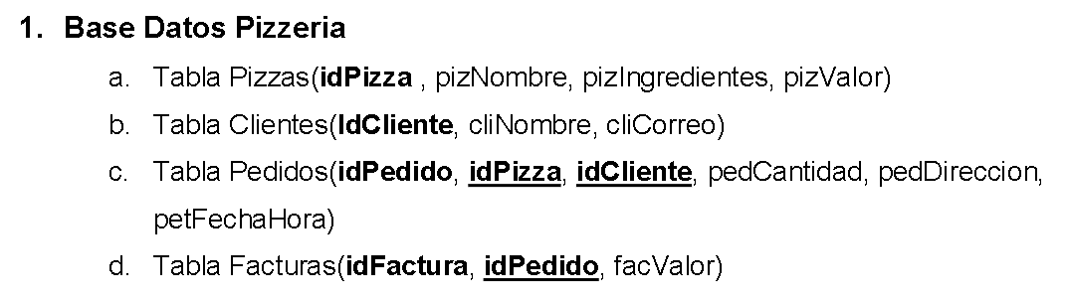

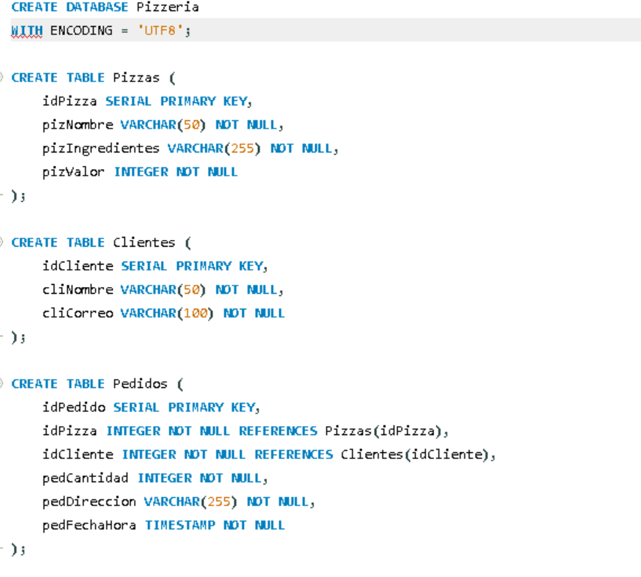

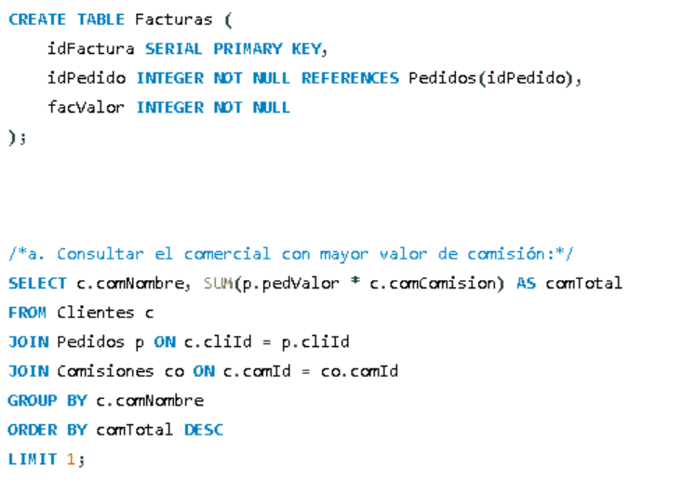

# **Actividad 2**

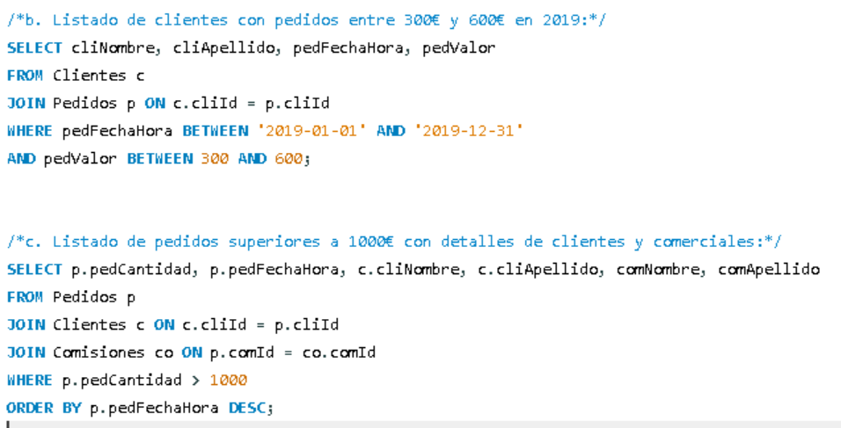



# **Bibliografía**

Relacionar aquí la bibliografía utilizada.

* Piñeiro Gómez, José Manuel. Diseño de bases de datos relacionales. Editorial Paraninfo, 2014. 164 páginas.
* Bases de datos, sitio web: <https://josejuansanchez.org/bd/>